[南京医科大学第一附属医院的文章被撤回，主要原因是对所提供的数据不再有信心](https://mp.weixin.qq.com/s?__biz=Mzg2Mzc2NzUxMQ==&mid=2247522233&idx=4&sn=6ca90dbd3509124e1740749396c9ac6d&chksm=cf7d1baf7c096ff11df469be5f40e1f68fd837ab0d10d3ce8269a02a14b4fd66ad29227d4927&scene=126&sessionid=1743699533)

诚信君[诚信科研](javascript:void(0);)2025-03-27 16:53:48北京

[](https://mp.weixin.qq.com/s?__biz=MzU3MTE3MjUyOA==&mid=2247639137&idx=1&sn=08e1d16097de962f0fddcba341a2da2c&chksm=fce8d3becb9f5aa8c5b21eafb2c091d0a79db25d83d1ae52a2f4148e4742e15689685e7e5cc7&scene=21#wechat_redirect)

诚信科研

口服阿拉曼定肽对大鼠具有抗高血压和抗纤维化作用。

2018 年 5 月 12 日，南京医科大学第一附属医院的 Liu Chi 等人在***Amino acids***杂志在线发表题为**“Alamandine attenuates hypertension and cardiac hypertrophy in hypertensive rats”**的研究论文**，该研究结果表明，阿拉曼定给药可减轻高血压、缓解心脏肥大并改善 LV 功能。PKA 信号转导可能参与这些作用背后的机制。**

但是，在2025 年 3 月 25 日，该文章被撤回，**主要原因是对所提供的数据不再有信心。**

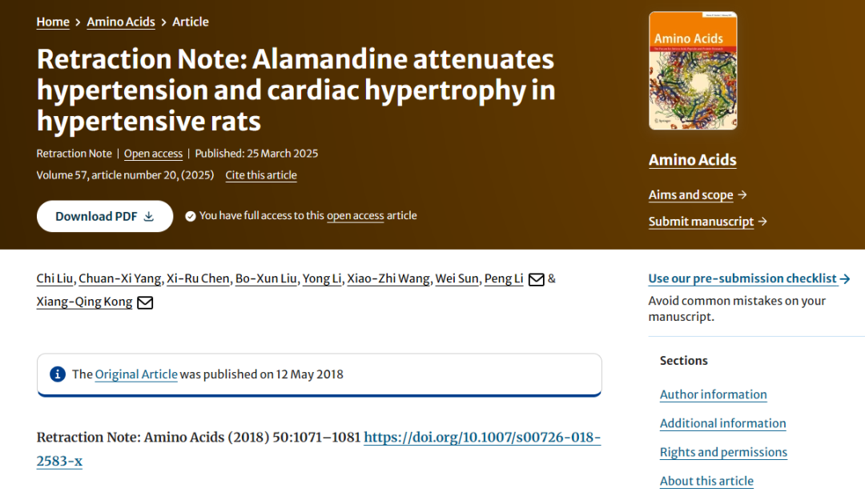

主编已撤回本文。发布后，人们对图中提供的一些数据提出了担忧，特别是：

图 3b 中 Ala 图像右下角的细胞簇与 Ala + Ang II 图像左上角的细胞簇高度相似;

图 4B MrgD 和 6C PKA 印迹在泳道 2 和 3 之间的背景中似乎有垂直断裂，而相应的 GAPDH 印迹似乎是连续的。

此外，图 2A 中 SHR-Saline 组的心脏图像似乎相对于其他三组水平拉伸。

因此，主编对所提供的数据不再有信心。

Peng Li不同意这种撤回。其他作者均未回复出版商关于此次撤稿的任何信件。

**参考消息：**

https://link.springer.com/article/10.1007/s00726-025-03450-9

图片

内容为**【诚信科研】**公众号原创

禁止转载



**诚信科研，专注于学术不端报道。**

**觉得本文好看，请点这里↓**